Teste de Desenvolvimento de um Modelo Dimensional

**Cenário:**

A **X-Call** é uma empresa de soluções de atendimento ao cliente e precisa criar um Data Warehouse para analisar os indicadores. Uma das soluções que a X-Call desenvolve, é o site.

O Objetivo do Site é vender planos de assinatura de telefonia móvel.

O Gerente de projetos quer a resposta para as seguintes perguntas:

1. Quantos acessos ao site temos por dia, mês e ano;
2. Os usuários que se cadastram no site, são de que região do Brasil?
3. Quais são os planos que os usuários geralmente mais compram?
4. Quantos usuários são Pessoa Física ou Pessoa Jurídica?
5. Quais são as opções do Menu do Site mais acessada?

**Atividades:**

1. Com base nessas perguntas de negócio, desenvolva um modelo (MER – Modelo Entidade Relacionamento).
2. Com base no modelo MER desenvolvido, escreva as queries em SQL (ANSI) que respondem as perguntas de 1 a 5 feitas pelo Gerente de projetos da empresa.

Obs. A organização e comentários é o diferencial na sua avaliação.

1. **MODELO MER**

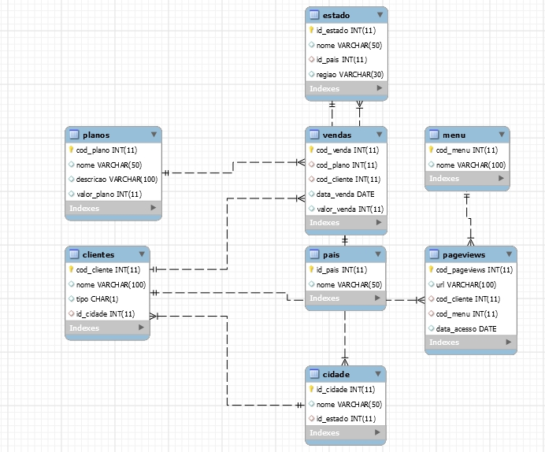

2)

1. **Quantos acessos ao site temos por dia, mês e ano**

*#Por dia*

SELECT CAST(pgv.data_acesso AS DATE) , COUNT(pgv.cod_pageviews)

FROM Pageviews pgv

GROUP BY CAST(pgv.data_acesso AS DATE)

ORDER BY CAST(pgv.data_acesso AS DATE) DESC;

*#Por mês*

SELECT MONTH(pgv.data_acesso), YEAR(pgv.data_acesso), COUNT(pgv.cod_pageviews)

FROM Pageviews pgv

GROUP BY MONTH(pgv.data_acesso), YEAR(pgv.data_acesso);

*#Por ano*

SELECT YEAR(pgv.data_acesso), COUNT(pgv.cod_pageviews)

FROM Pageviews pgv

GROUP BY YEAR(pgv.data_acesso);

1. **Os usuários que se cadastram no site, são de que região do Brasil?**

SELECT est.regiao, COUNT(cli.cod_cliente)

FROM Clientes cli

INNER JOIN Cidade cid

ON cid.id_cidade = cli.id_cidade

INNER JOIN Estado est

ON cid.id_estado = est.id_estado

ORDER BY COUNT(cli.cod_cliente) DESC;

1. **Quais são os planos que os usuários geralmente mais compram?**

SELECT pla.nome, COUNT(ven.cod_venda)

FROM Clientes cli

INNER JOIN Vendas ven

ON cli.cod_cliente = ven.cod_cliente

INNER JOIN Planos pla

ON ven.cod_plano = pla.cod_plano

GROUP BY pla.nome

ORDER BY COUNT(ven.cod_venda) DESC;

1. **Quantos usuários são Pessoa Física ou Pessoa Jurídica?**

SELECT cli.tipo, COUNT(cli.cod_cliente)

FROM Clientes cli

GROUP BY cli.tipo;

1. **Quais são as opções do Menu do Site mais acessada?**

SELECT men.nome, COUNT(pgv.cod_pageviews)

FROM Pageviews pgv

INNER JOIN Menu men

ON men.cod_menu = pgv.cod_menu

GROUP BY men.nome

ORDER BY COUNT(pgv.cod_pageviews) DESC;